BÀI 16. TAM GIÁC CÂN. ĐƯỜNG TRUNG TRỰC CỦA ĐOẠN THẰNG

Câu hỏi 1: Tam giác cân là gì?
Trả lời: Tam giác cân là tam giác có hai cạnh bên bằng nhau.

Câu hỏi 2: Trong tam giác cân, góc ở đáy có tính chất gì?
Trả lời: Hai góc ở đáy bằng nhau.

Câu hỏi 3: Đường trung tuyến ứng với cạnh đáy trong tam giác cân có tính chất gì?
Trả lời: Đường trung tuyến ứng với cạnh đáy đồng thời là đường cao và đường phân giác.

Câu hỏi 4: Định nghĩa đường trung trực của một đoạn thẳng?
Trả lời: Đường trung trực của một đoạn thẳng là đường thẳng vuông góc với đoạn thẳng tại trung điểm của nó.

Câu hỏi 5: Trong tam giác cân, đường trung trực của cạnh đáy có đặc điểm gì?
Trả lời: Đường trung trực của cạnh đáy cũng là đường trung tuyến, đường cao và đường phân giác.

Câu hỏi 6: Điểm nào thuộc đường trung trực của một đoạn thẳng?
Trả lời: Điểm nằm trên đường trung trực của một đoạn thẳng cách đều hai đầu mút của đoạn thẳng đó.

Câu hỏi 7: Tam giác nào có ba đường trung trực đồng quy?
Trả lời: Mọi tam giác đều có ba đường trung trực đồng quy

Câu hỏi 8: Tâm đường tròn ngoại tiếp tam giác cân nằm ở đâu?
Trả lời: Tâm đường tròn ngoại tiếp tam giác cân nằm trên đường trung trực của cạnh đáy.

Câu hỏi 9: Cho hình vẽ dưới đây. Tam giác ABC cân tại B, D là trung điểm của AC. Biết AECˆ=110°, tổng ABEˆ+BAEˆ là?
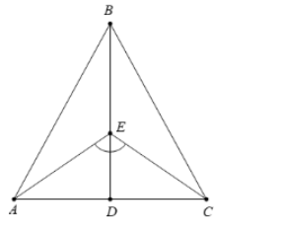
Trả lời: 55 độ

Câu hỏi 10: Cần thêm điều kiện gì để tam giác EAD trong hình vẽ dưới đây là tam giác cân?
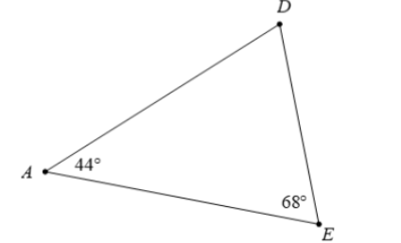
Trả lời: K hông cần thêm điều kiện gì

Câu hỏi 11: Cho tam giác MNP cân tại M có MN = 6 cm; NP = 7 cm. Chu vi tam giác MNP là?
Trả lời: 19cm

Câu hỏi 12: Một tam giác cân có góc ở đáy bằng 70° thì góc ở đỉnh bằng bao nhiêu?
Trả lời: 40 độ

Câu hỏi 13: Tam giác ABC có góc ở đỉnh A bằng 20 độ. Tính hai góc ở đáy?
Trả lời: 80 độ

Câu hỏi 14: Tam giác ABC có góc ở đỉnh A bằng 30 độ. Tính hai góc ở đáy?
Trả lời: 75 độ

Câu hỏi 15: Tam giác ABC có góc ở đỉnh A bằng 90 độ. Tính hai góc ở đáy?
Trả lời: 45 độ

Câu hỏi 16: Một tam giác cân có góc ở đỉnh là 64° thì số đo góc đáy bằng?
Trả lời: 58 độ

Câu hỏi 17: Cho tam giác MNP cân tại M có Pˆ=50°. Số đo góc M là?
Trả lời: 80 độ

Câu hỏi 18: Cho tam giác MNP cân tại M có Pˆ=40°. Số đo góc M là?
Trả lời: 100 độ

Câu hỏi 19: Cho tam giác MNP cân tại M có Pˆ=70°. Số đo góc M là?
Trả lời: 40 độ

Câu hỏi 20: Cho tam giác MNP cân tại M có MN = 8 cm; NP = 7 cm. Chu vi tam giác MNP là?
Trả lời: 23cm

